新版“综合教务系统”成绩录入指南（教师版）

- 登录：
登录教务处主页的“综合教务系统”平台（http://mis.teach.ustc.edu.cn/）

  - 用户名：工资号
  - 密码：姓名的拼音首字母大写（姓名:吴强，密码:WQ）。
友情提示：为了系统安全，请大家首次登陆后，及时修改密码。
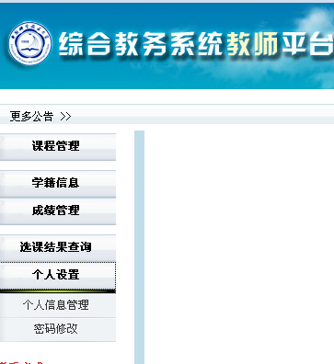

- 录入成绩->保存->提交
- 点击左侧导航栏中的成绩管理

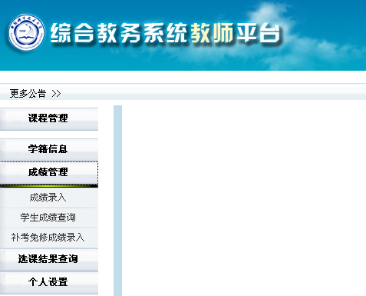

- 点击“成绩录入”进入成绩录入主界面，此界面教师可以对自己所带的所有课程班的学生成绩进行输入
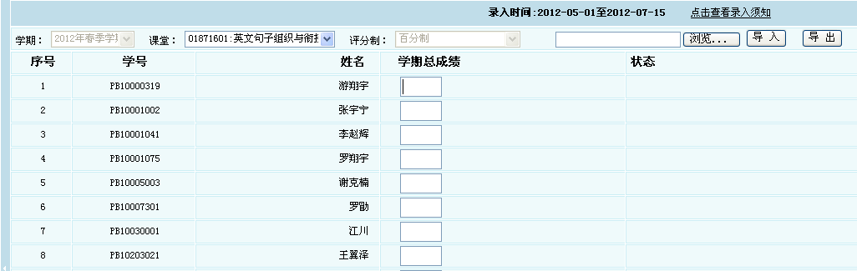
- 学期：默认为当前学期，由于春季和夏季学期录入时间可能有交叉，请主动调整。可选
- 课堂：老师所带的所有课堂号及课程名称，可选
- 评分制：某课程所规定的评分制度，不可选
还可以对某班的学生成绩进行导入或者导出
- 导入：点击‘浏览’设置导入文件的路径，点击‘导入’即可。导入文件要按提示的要求设置，否则导入失败
- 导出：对界面所输入的成绩信息进行导出

- 录入方法：
  - 直接在录入界面上录入成绩：
- 手工录入每个学生成绩，确认无误后，点击保存。
- 在没有提交前，保存的成绩可以修改，一旦提交，则不能修改成绩。
- 成绩提交系统后，可打印成绩单，签字后交开课系教学秘书存档。

  - 采用导入方法录入成绩：
- 通过“导出”功能将需要录入成绩的课堂名单导出，保存在本地磁盘。
- 在导出的excel文件中，录入学生成绩（注意：文件的格式以及学生排序不能调整）
- 将完整的成绩文件通过“导入”功能导入系统。
- 检查导入成绩是否正确。成绩无误后，点击保存。
- 在没有提交前，保存的成绩可以修改，一旦提交，则不能修改成绩。
- 成绩提交系统后，可打印成绩单，签字后交开课系教学秘书存档。

- 打印成绩单，签名后交开课院系教学秘书处存档。

- 开课院系教学秘书审核，审核通过则成绩正式入库。

- 审核不通过则返回任课教师客户端，重新录入成绩。

